**

**HUNAN UNIVERSITY**

《DM&BID》

Report 14

|  |  |
| --- | --- |
| **报告名称：** | 数据聚类与分群 |
| **学生姓名：** | 杨超然 |
| **学生学号：** | 202106060220 |
| **专业班级：** | 电商2102班 |
| **学 院：** | 工商管理学院 |
| **指导老师：** | 江资斌 |
| **日 期：** | 2023.4.25 |

目录

一、KMeans算法 2

（一）KMeans的代码实现 2

二、 KMeans案例：银行客户分群模型 4

（一）案例背景 4

（二） 读取银行用户数据 5

三、 DBSCAN算法 6

（一）DBSCAN的代码实现 6

四、 DBSCAN案例-新闻聚类分群模型 8

（一） 案例背景 8

（二） 文本数据的读取与处理 8

（三） 实战运用 9

（四） 模型搭建与使用 12

五、 知识小记 14

（一）KMeans算法原理 14

（二）DBSCAN算法原理 14

（三）KMeans与DBSCAN算法的比较 15

# 一、KMeans算法

## （一）KMeans的代码实现

通过numpy构造数据：

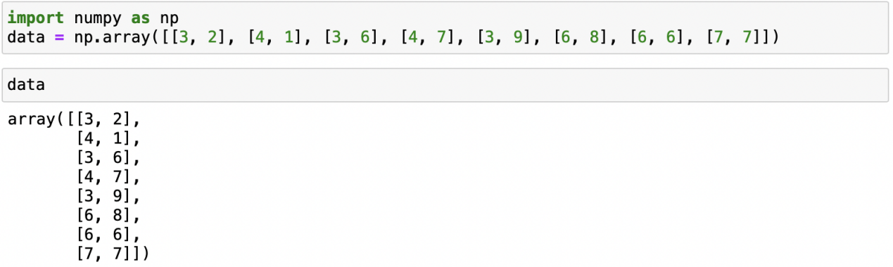

使用matplotlib中的散点图展示数组：

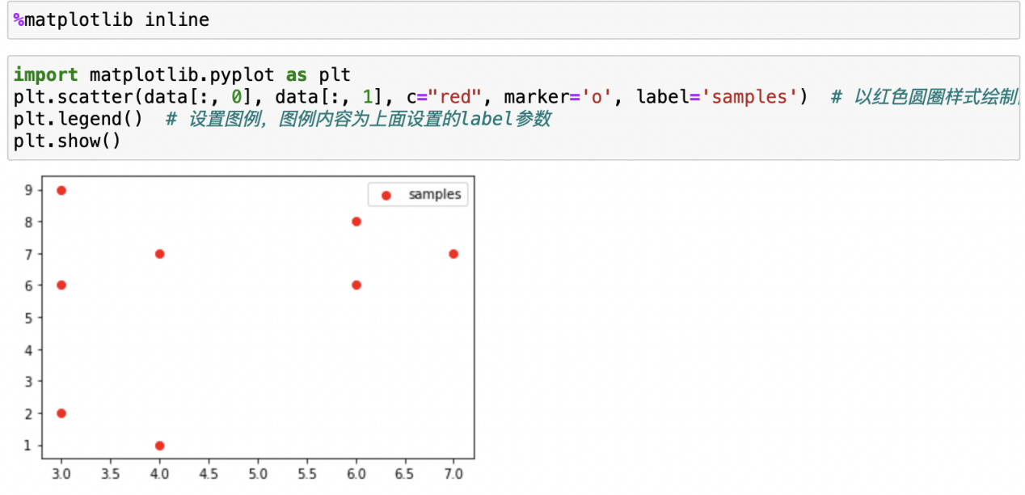

令K=2，即使用KMeans方法将其聚类成2类（初始中心点随机）：

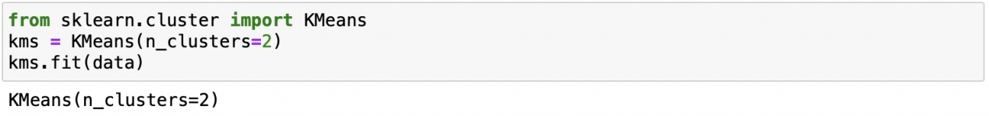

通过如下代码获取结果：



将结果进行可视化处理：

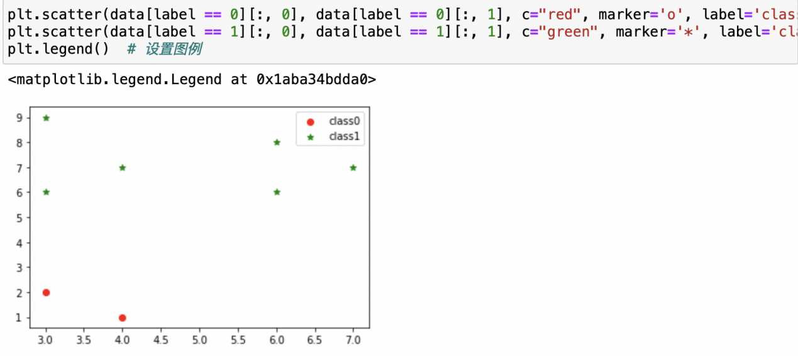

聚类成3类的操作也差不多，代码如下：

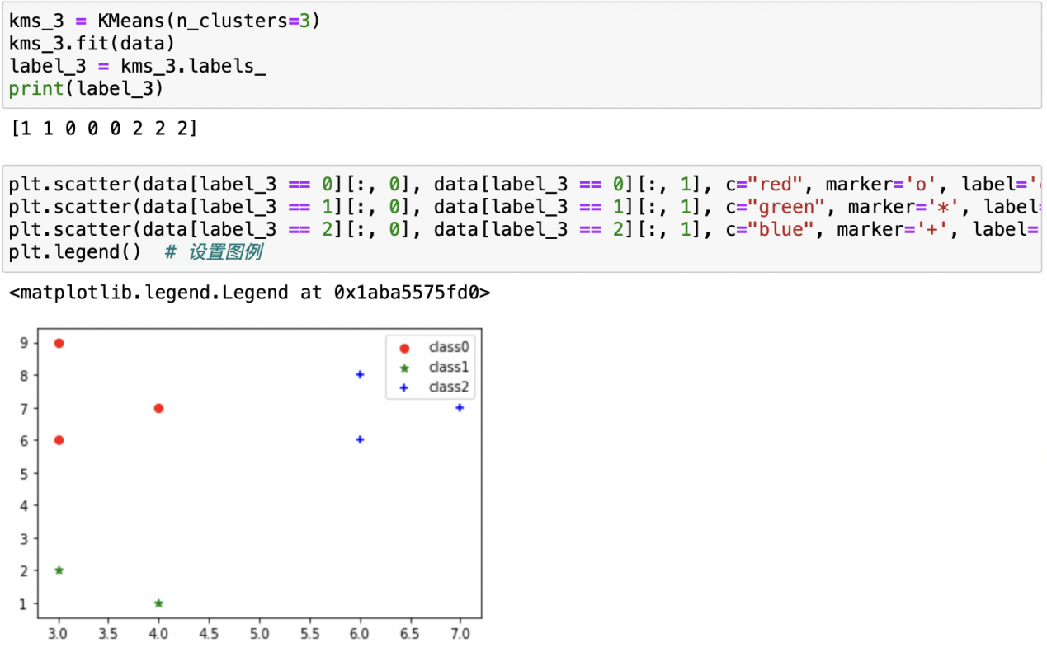

# KMeans案例：银行客户分群模型

## （一）案例背景

银行通常拥有海量的客户，对于不同的客户，银行需要进行不同的营销与工作开展策略，例如对于高收入且风险承受能力强的客户，可以进行重点挖掘业务机会，例如可以给他推销一些收益率高但周期相对较长的理财产品；而对于低收入且风险承受能力较弱的客户，则需要制定不同的营销与工作策略。因此对于银行来说，通常需要将客户进行分群处理，对于不同分群的客户进行不同的处理。

## 读取银行用户数据

数据在Excel表格中，所以用pandas的pd.read_excel()读取数据，通过head()查看前五行，核对信息是否正确：

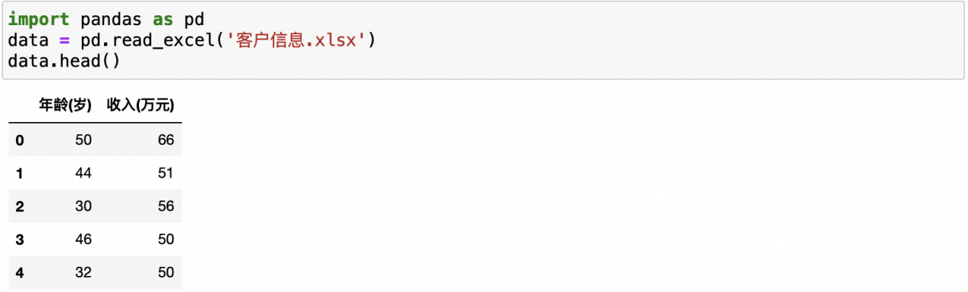

将数据可视化展示，如图可见数据还是有比较明显的“分水岭”：

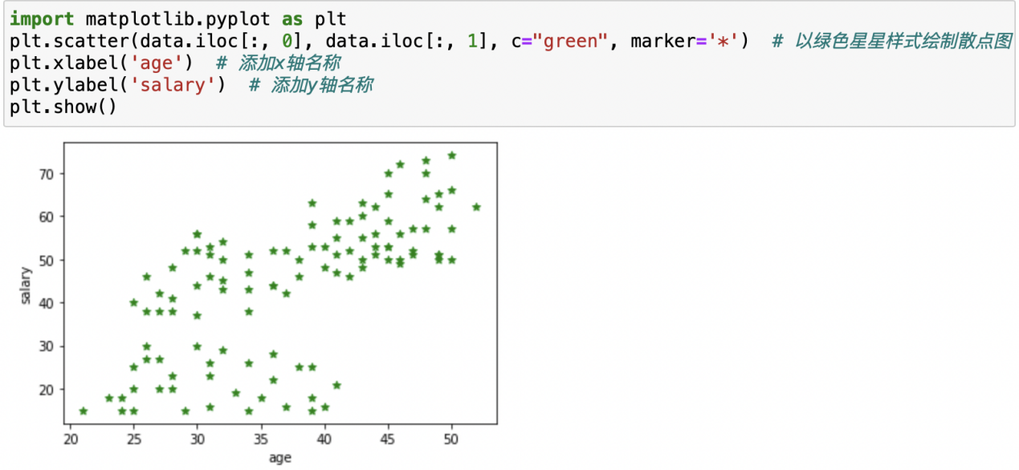

我们考虑将其分成3类进行建模和可视化：

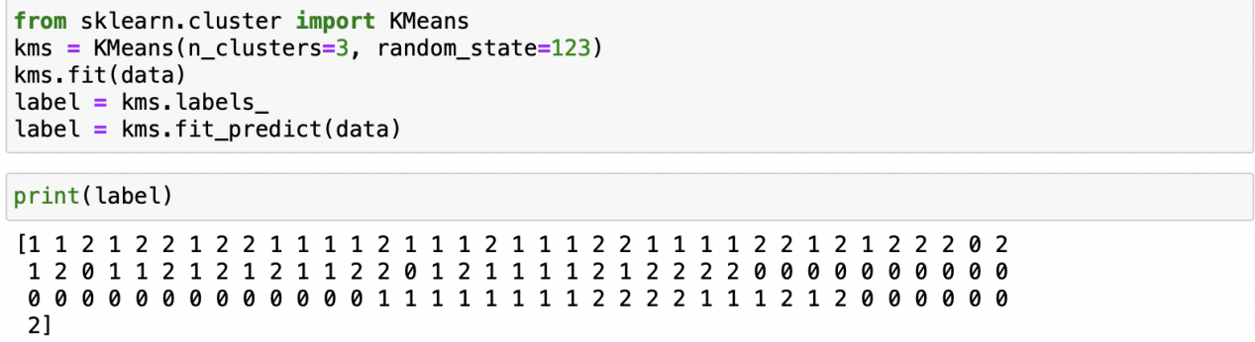

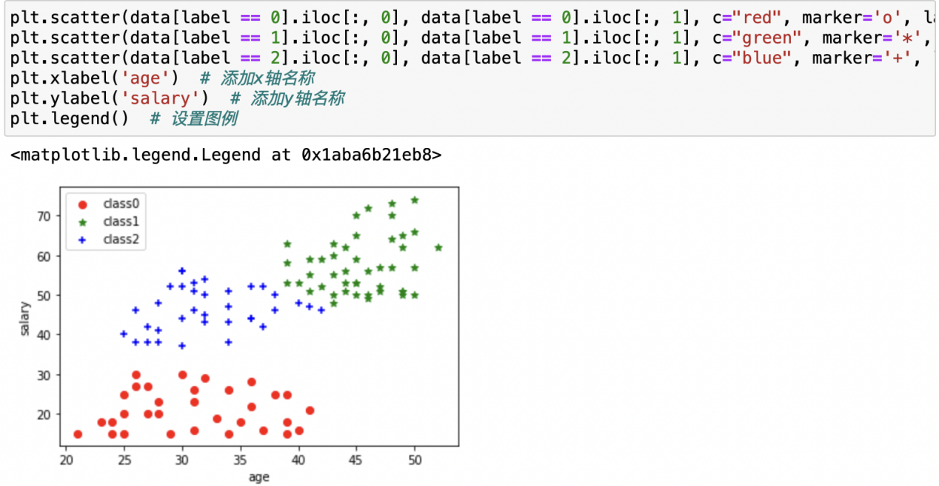

class1：客户年龄40~50岁，平均收入58万元，可视为重点客户，是需要重点营销和推广的对象；class2：客户年龄25~42岁，平均收入46万元，可视为优质客户，是需要精心维护和营销的对象；class0：客户年龄20~40岁，平均收入21万元，可视为潜力客户，是需要耐心挖掘和等待的对象。

# DBSCAN算法

## （一）DBSCAN的代码实现

读取数据并可视化展示：

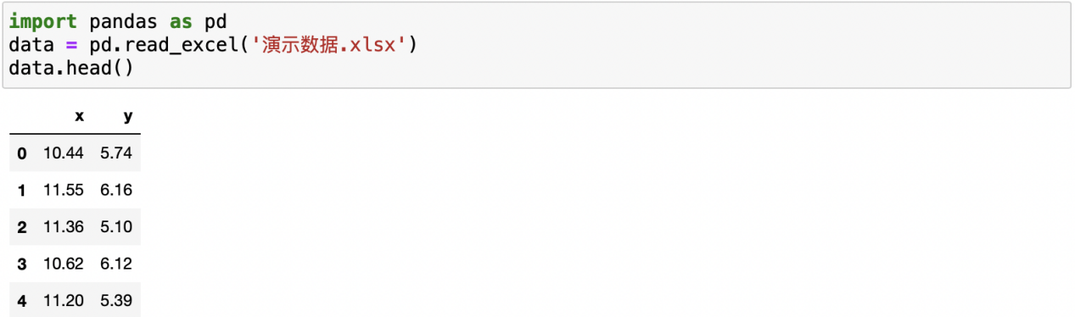

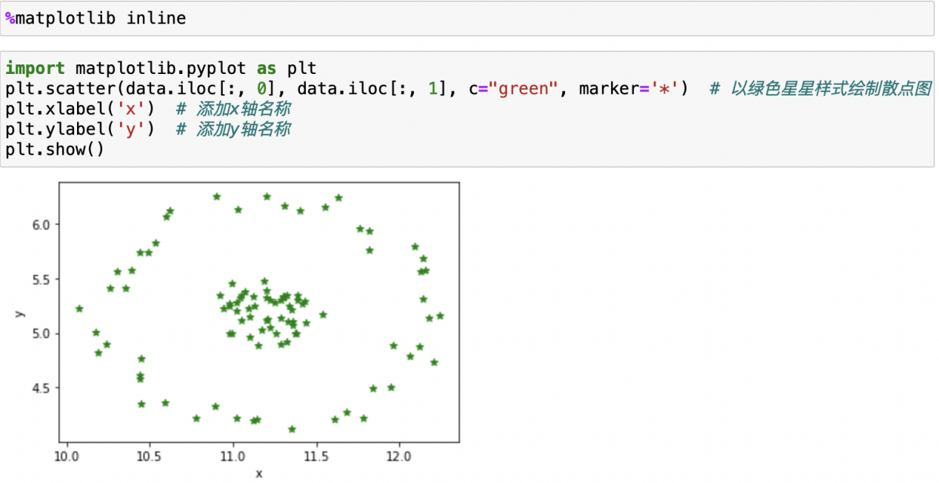

依据DBSCAN算法进行建模与聚类结果展示：

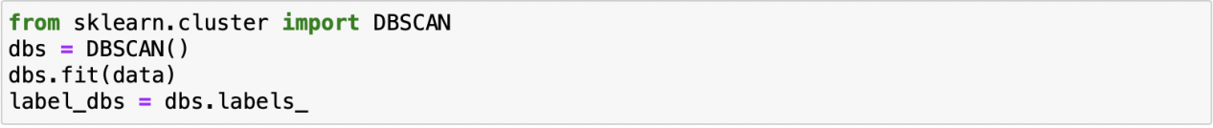

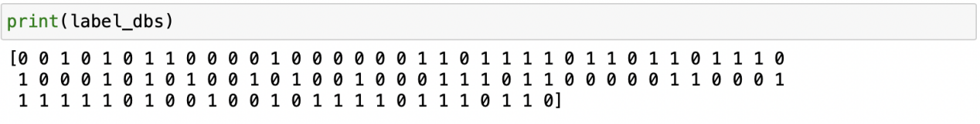

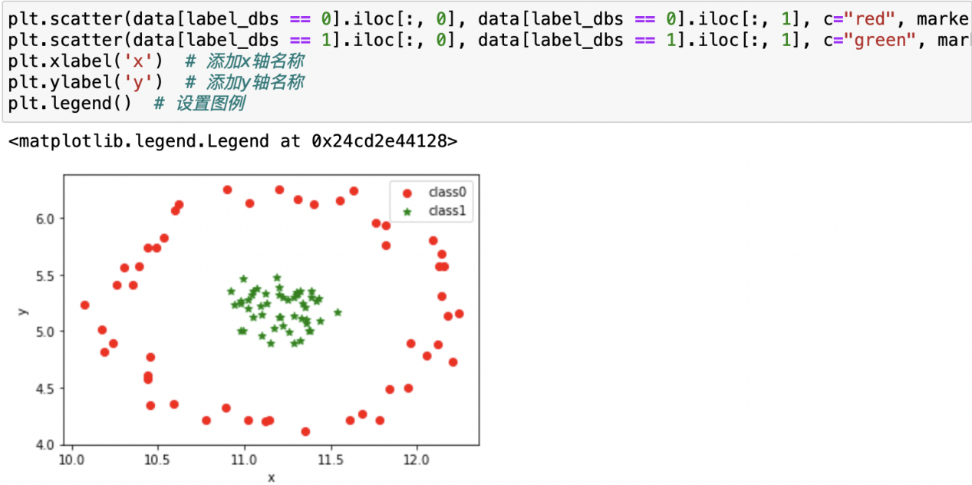

# DBSCAN案例-新闻聚类分群模型

## 案例背景

新闻种类繁复多样，可以分为军事，政治，娱乐，财经，体育，科技，历史等等题材，我们需要将每条新闻划分成合适的类别，匹配到正确的版面，以便读者阅读，因此新闻的聚类分群显得十分重要。

## 文本数据的读取与处理

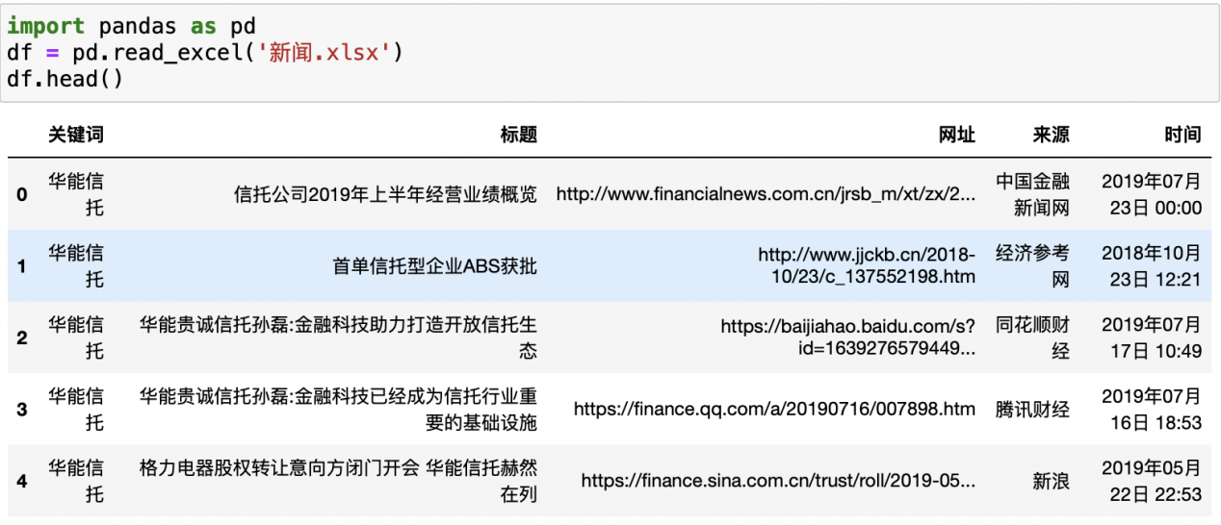

通过jieba库进行中文分词演示：

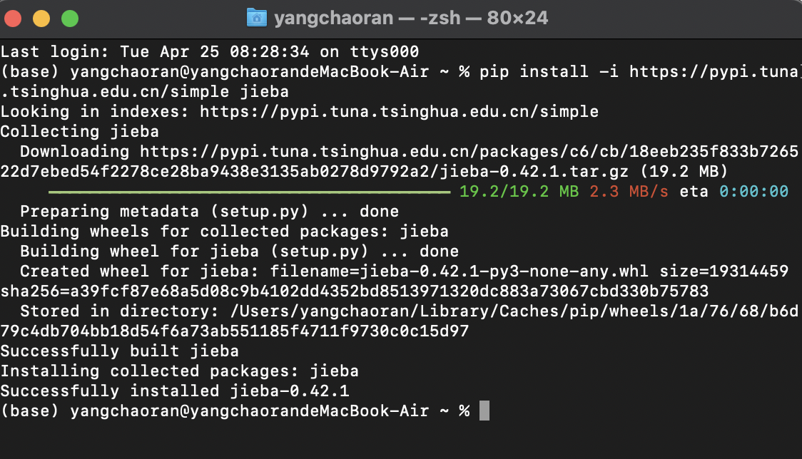

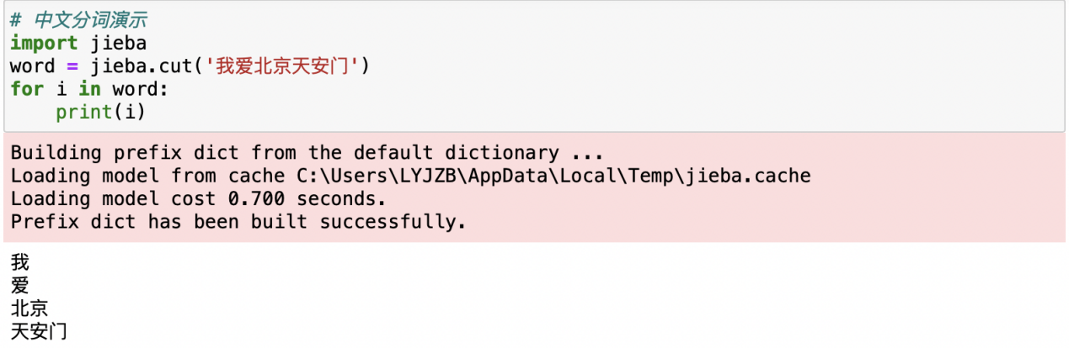

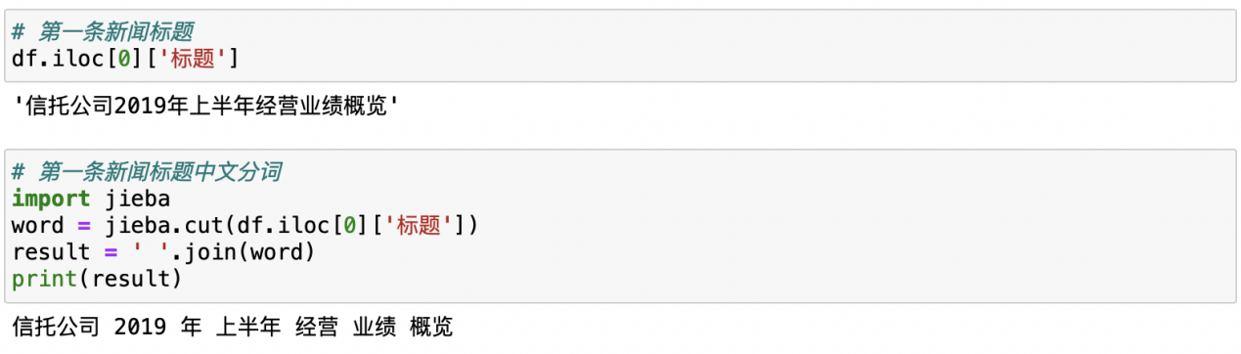

## 实战运用

通过for循环来遍历所有的分词，并展示一部分结果：

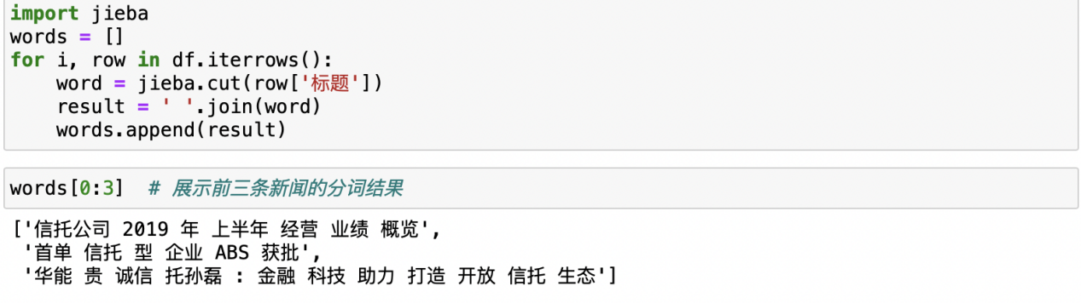

通过如下代码建立词频矩阵，将文字转换为数字：

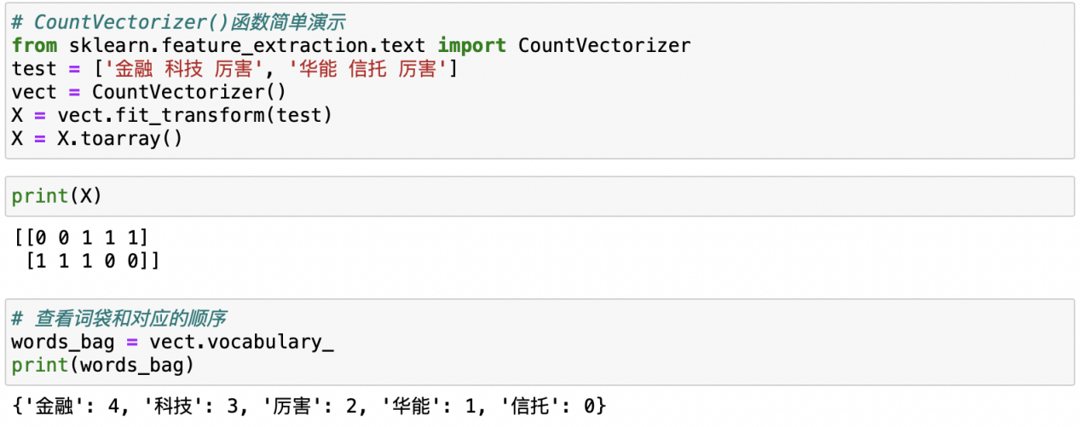

将之前所有的新闻标题进行文本向量化，从而构造特征变量：

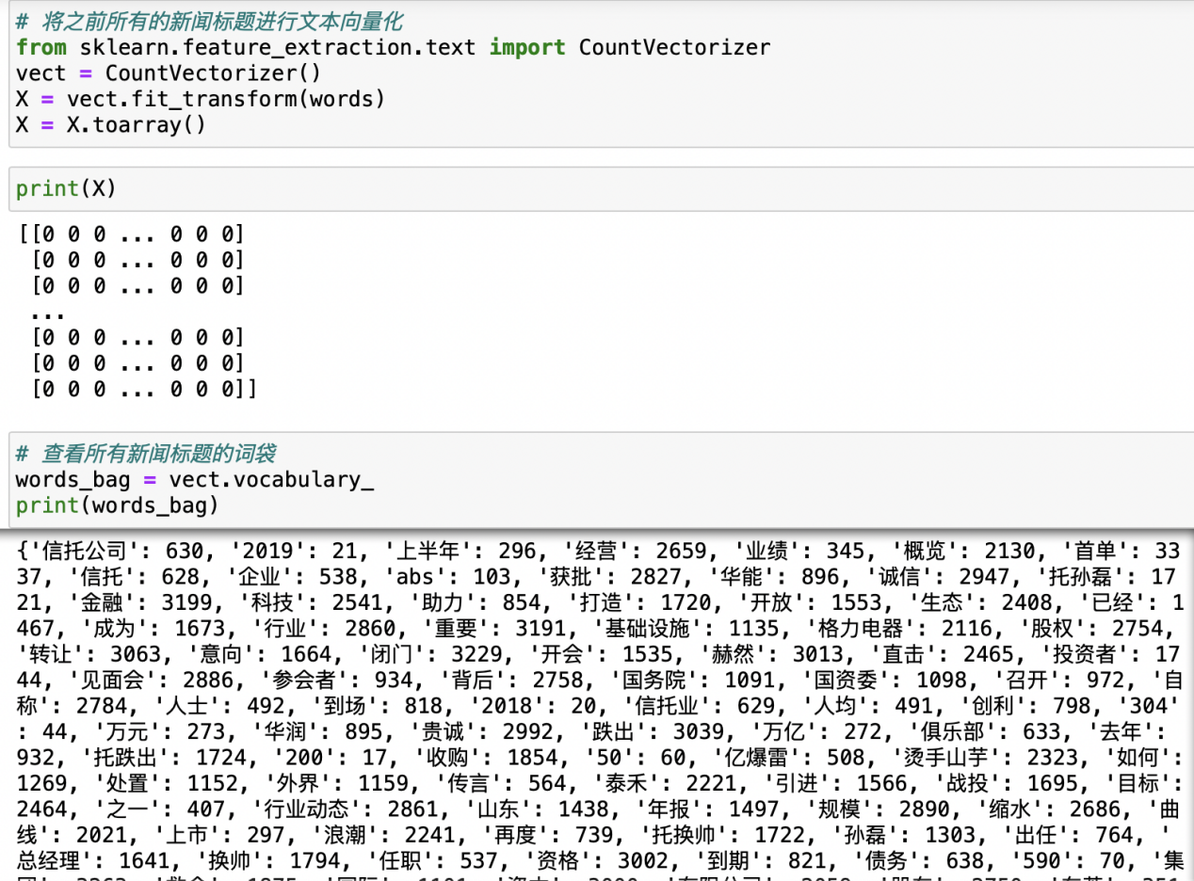

可以看到词袋里有很多的词语，通过如下代码来查看词袋中的词数目：



接下来依照如下逻辑进行实战：

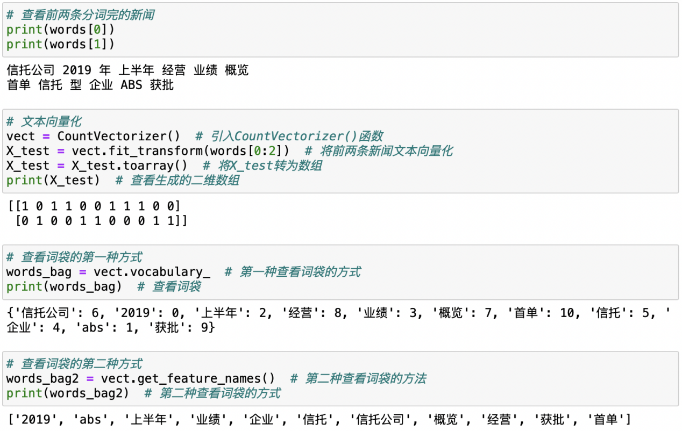

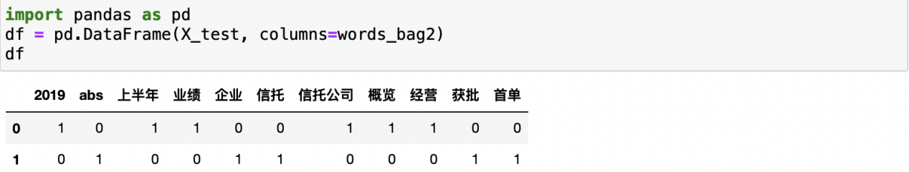

通过如下代码将所有的新闻向量化并进行展示：

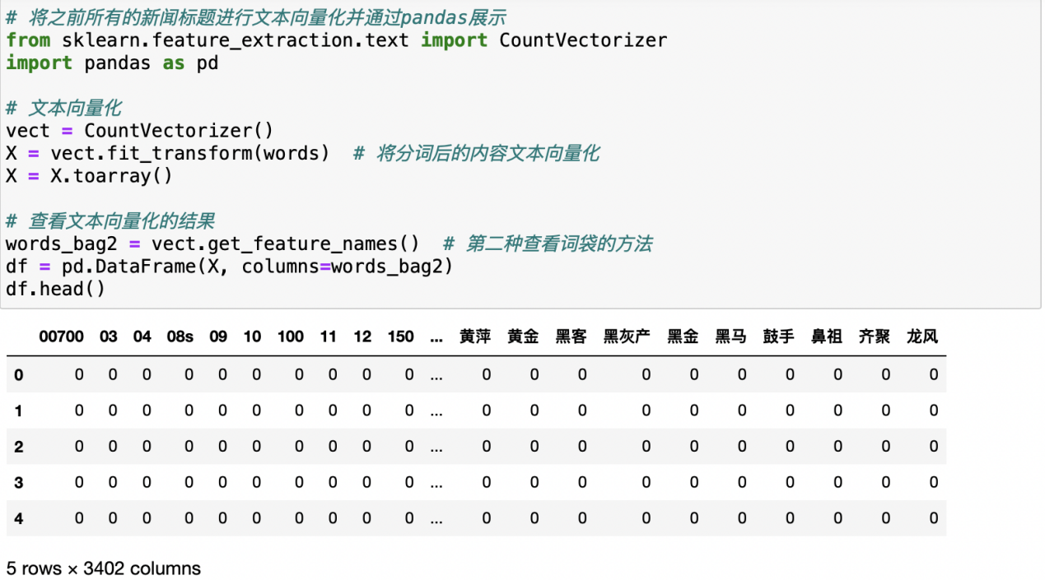

## 模型搭建与使用

通过如下代码，使用KMeans算法对数据进行聚类分群：

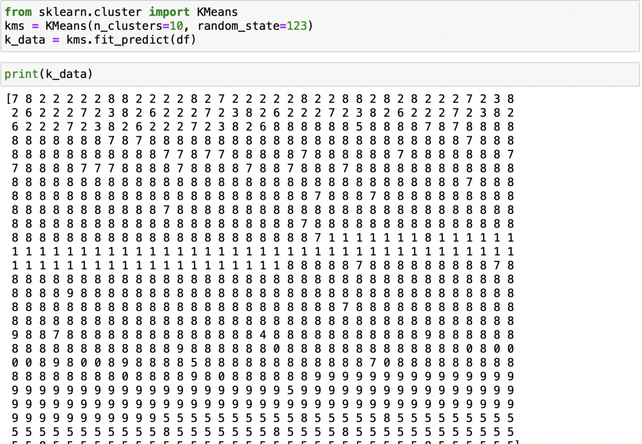

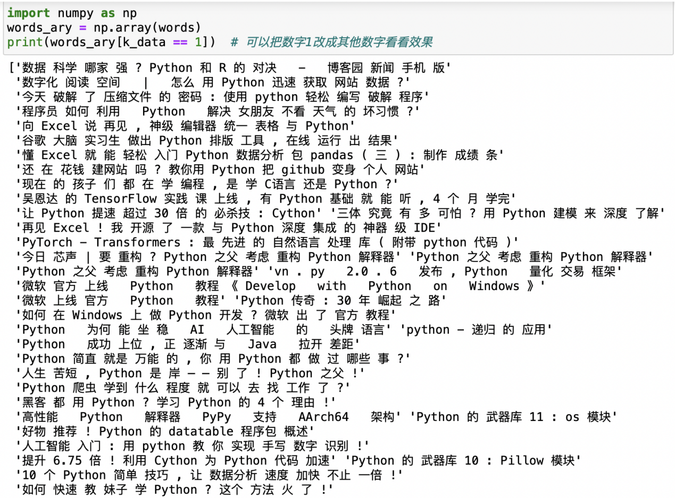

通过如下代码使用DBSCAN进行聚类分群：

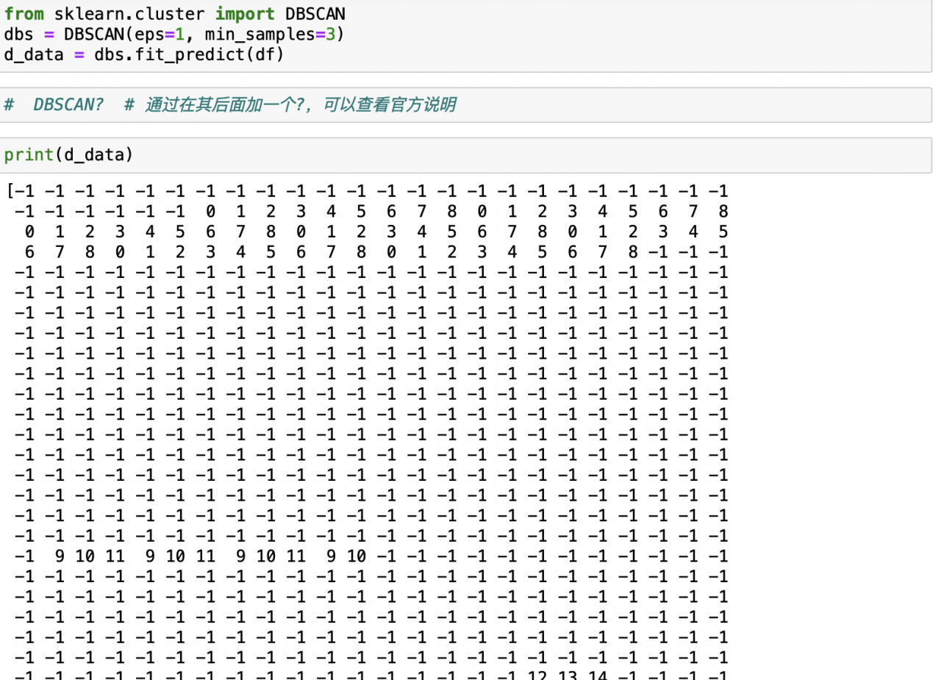

# 知识小记

## （一）KMeans算法原理

KMeans算法的核心思想：对每个样本点计算到各个中心点的距离，并将该样本点分配给最近中心点代表的类别，一次迭代完成后，根据聚类结果更新每个类别的中心点，然后重复之前操作再次迭代，直到前后两次分类结果没有差别。

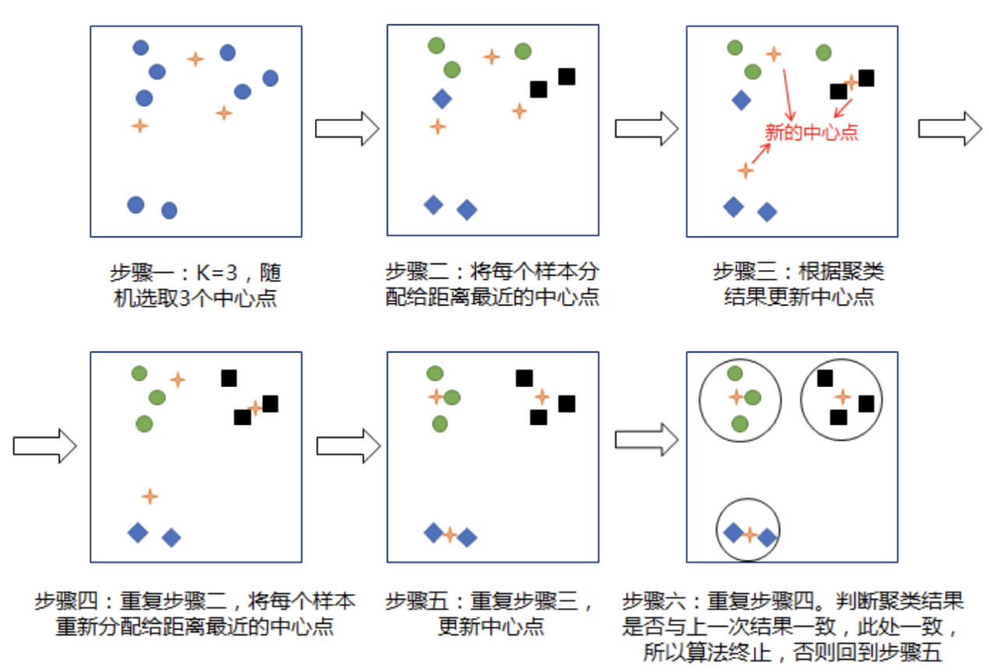

## （二）DBSCAN算法原理

DBSCAN (Density-Based Spatial Clustering of Applications with Noise)是一种以密度为基础的空间聚类算法，可以用密度的概念剔除不属于任意类别的噪声点。该算法将簇定义为密度相连的点的最大集合，将具有足够密度的区域划分为簇，并可以发现任意形状的簇。

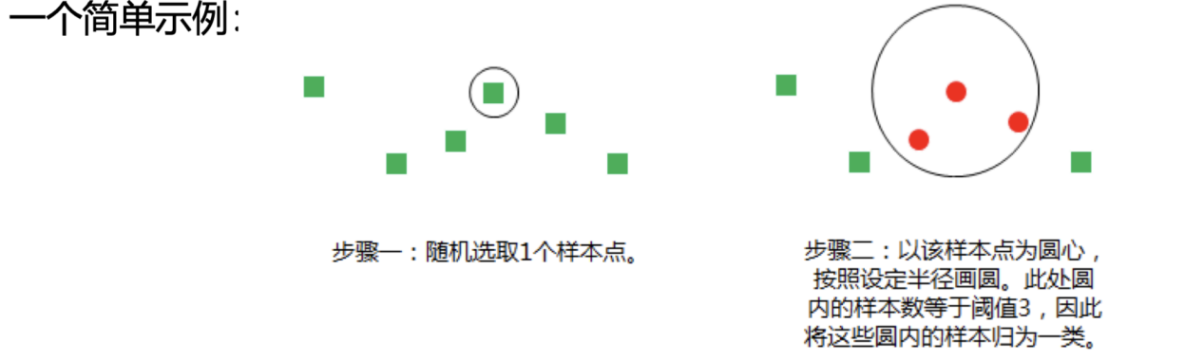

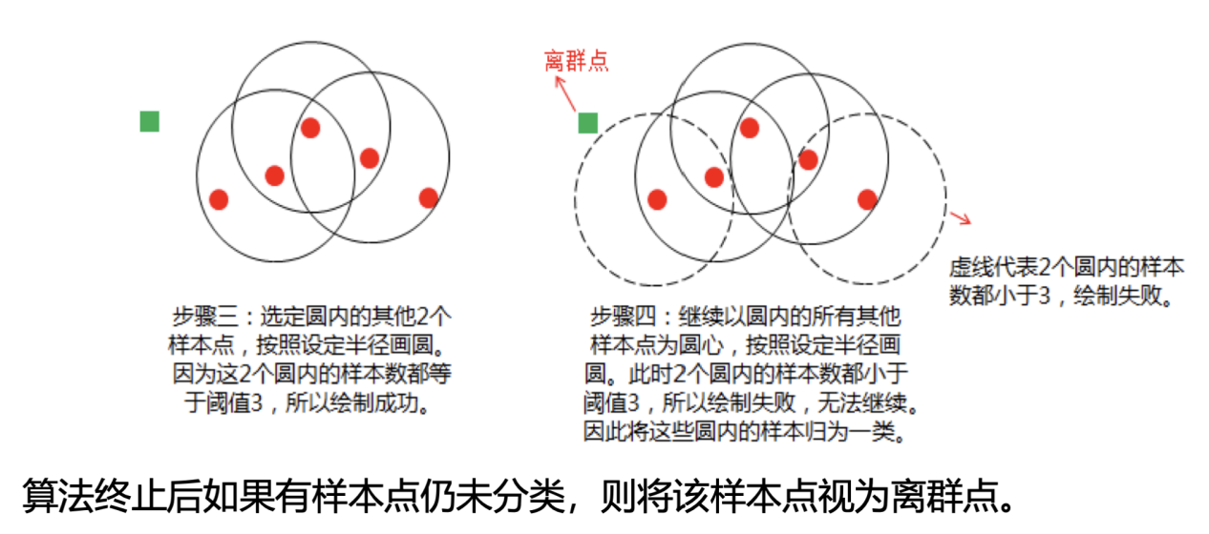

## （三）KMeans与DBSCAN算法的比较

